WALTER GROPIUS
La fabbrica Fagus (1911), la fabbrica modello dell’Esposizione del Werkbund a Colonia (1914), il monumento ai caduti di Weimar (1920-22). I progetti urbanistici di Gropius: quartieri Dammerstock-Karlsruhe (1927-29) e Siemensstadt-Berlino (1929-30); la teorizzazione della “casa alta”.

Walter Gropius nasce nel 1883 a Berlino e muore nel 1969 a Boston, studia presso la scuola tecnica di Berlino e Monaco, per un periodo studia da Behrens a Berlino (studio più importante in Germania, erede della tradizione di Schinkel) dove ha la possibilità di conoscere altri grandi architetti. Nel 1910 apre il suo studio a Berlino, nel 1911 è membro del Deutscher Werkbund e negli anni seguenti fa parte dei gruppi di avanguardia tedesca, attivo nel voler creare questa architettura nuova.

Nel 1919 fonda il Bauhaus (casa del costruire), scuola statale a Weimar fondendo la scuola d’arte applicata e dell’accademia di belle arti di cui era direttore dal 1916; il suo intento è quello di riqualificazione dell’artigianato tedesco industrializzando la produzione.
Nel 1925, con i primi interventi nazisti, trasferisce la scuola a Dessau, vicino a Berlino, su richiesta del sindaco (la scuola iniziava ad essere vista con sospetto del regime, perché considerata troppo socialista), il sindaco vede nel trasferimento della scuola una possibilità di investimento della città.

Nel 1928 lascia la direzione della scuola. Il suo tema principale è quello della casa macchina, quindi della casa che si possa costruire prefabbricata, con bassi costi e poco tempo di realizzazione, tutto per la massa.
Lascia quindi la scuola per potersi dedicare alla professione privata, va negli Stati Uniti per studiare le tecniche costruttive e i metodi di industrializzazione dell’edilizia, qui viene a contatto con il tema della casa alta, di cui si farà promotore come tipologia di casa metropolitana, in quanto riteneva che fosse cambiato il concetto di famiglia, bisogna ridurre gli spazi sia in senso economico che sociale.

Lascia la Germania, come tutti questi personaggi di cui abbiamo parlato (in contrasto con il regime), si trasferisce a Londra poi nel 1937 va negli Stati Uniti dove insegna alla scuola di design, progettando anche un dormitorio che è un manifesto dell’architettura moderna negli Stati Uniti. Nel 1946 fonda un nuovo studio con vari alunni progettando vari edifici, che vengono considerati privi di forza dalla critica.
Durante la carriera ha molti riconoscimenti, le sue idee democratiche sono sempre coerenti e tiene sempre presente il problema sociale, che viene sempre messo in pratica.

Temi fondamentali sono la prefabbricazione, industrializzazione del cantiere, l’economicità, data anche dai tempi ridotti della costruzione.
Officine Fagus (1911-25)
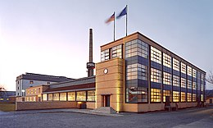
Prima del 1914 abbiamo visto la fabbrica modello, sempre con Mayer progetta le officine Fagus (1911-25), interessante perché presenta dei prospetti vetrati, con un significato di controllo dall’esterno di quello che succede nella fabbrica, inoltre è presente il tema dell’angolo vetrato (sempre trattato in maniera attenta), lievemente sporgente rispetto al cornicione, sembra quasi appeso. Questo può ricordare, con materiale diversi, l’angolo forte della fabbrica di Behrens. In questa fabbrica quello che Inoltre i pannelli verticali di vetro, in aggetto rispetto al rivestimento in mattoni, danno l'impressione di essere sospesi al livello del tetto. Questo effetto di sospensione combinato con gli angoli trasparenti, è l'inverso della composizione di Behrens. In quest'opera non c'è traccia delle intenzioni monumentali di Behrens; ad eccezione del camino, nessuno dei volumi è accentuato rispetto agli altri. I diversi corpi di fabbrica, che corrispondono a diverse funzioni, sono accostati semplicemente uno all'altro.

Questi temi compositivi saranno ulteriormente sviluppati dai due architetti nel progetto nel Padiglione del Werkbund all'Esposizione di Colonia del 1914.
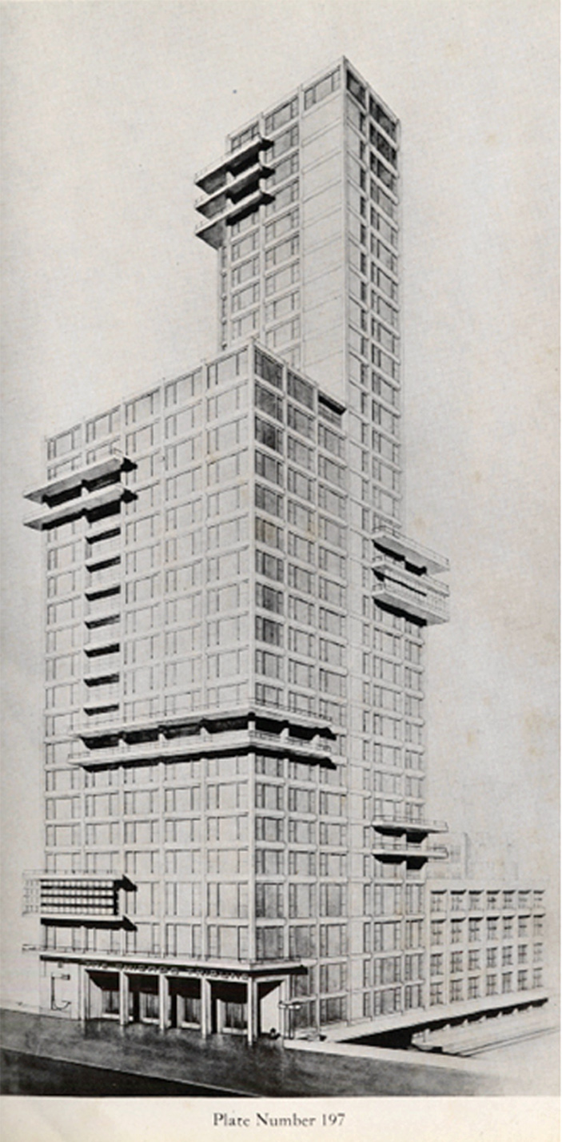
Nel 1922 lavora sempre con Mayer al concorso del Chicago Tribune, propone un nuovo tipo di architettura estremamente funzionale, con volumi accostati, interrotti da brevi aggetti, che ricordano il De Stijl in Olanda, si tratta di una struttura in acciaio, con rivestimento in terracotta, tipico della scuola di Chicago.

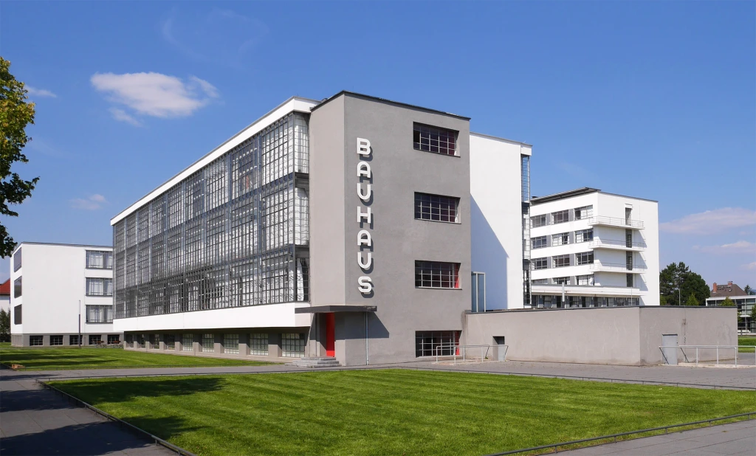
Uno degli edifici fondamentale per quanto riguarda il funzionalismo ed il razionalismo è il nuovo edificio della scuola d’arte di Dessau (1925-26), quando si trasferiscono viene il costruito il nuovo edificio e le case per il direttore e i docenti.

L’edificio del Bauhaus è del 1925-26 e viene costruito in collaborazione con Fieger, si tratta di un complesso emblema del funzionalismo in cui si ha un edificio dedicato alle aule della scuola tecnica (con le aule non molto innovative), un blocco di passaggio su pilotis che porta alla parte dedicata ai laboratori e dove si trova l’ufficio del direttore.
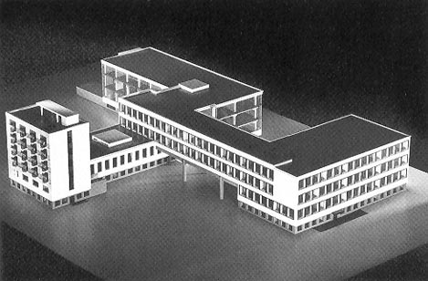
Da questa zona si arriva alla parte dedicata ai laboratori estremamente vetrata, per garantire l’entrata della luce e una maggiore visibilità. L’edificio ci indica chiaramente la funzione attraverso una vetrata continua, anche se non sono stati realizzati degli impianti termici adeguati e per questo è risultato poco vivibile durante il periodo invernale.

Troviamo il blocco delle feste, con la mensa e il palcoscenico (dove si svolgevano spettacoli aperti al pubblico), e infine si arrivava al blocco con gli alloggi degli studenti (con 27 stanze), si tratta di un piccolo campus.
La struttura è in cemento armato, con tamponamenti in mattoni, rivestiti in intonaco bianco (simboli dell’architettura del razionalismo), finestre in vetro con profili in ferro.
Tutto l’arredo viene realizzato secondo i principi della scuola (secondo un’idea di opera d’arte totale). Considerato simbolo del razionalismo del 20° secolo perché ci permette chiarissimamente di leggere le funzioni; interessante anche il movimento della pianta, che verrà poi ripreso dal Aalto nella sua architettura organica (libera e contrapposta al razionalismo), in una delle sue opere in cui risente del razionalismo.
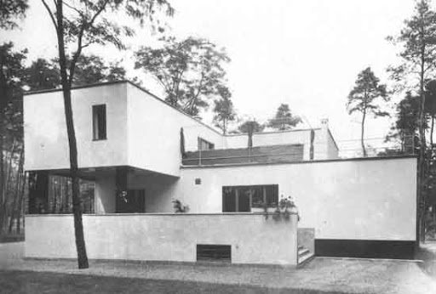
Costruisce anche la casa del direttore W. Gropius (1925-26), si tratta di una ricca progettazione, cosa che era stata contestata (anche se le case venivano affittate ai docenti). In questo caso organizza attentamente gli spazi interni in modo da avere una migliore gestione della casa, grandi finestre, terrazze, intonaco bianco e arredamento secondo il Bauhaus.
Costruisce anche le case per gli altri professori (1925-26), stesse caratteristiche ampi spazi, terrazze, intonaco bianco, tetto piano reso possibile dalle nuove tecnologie.
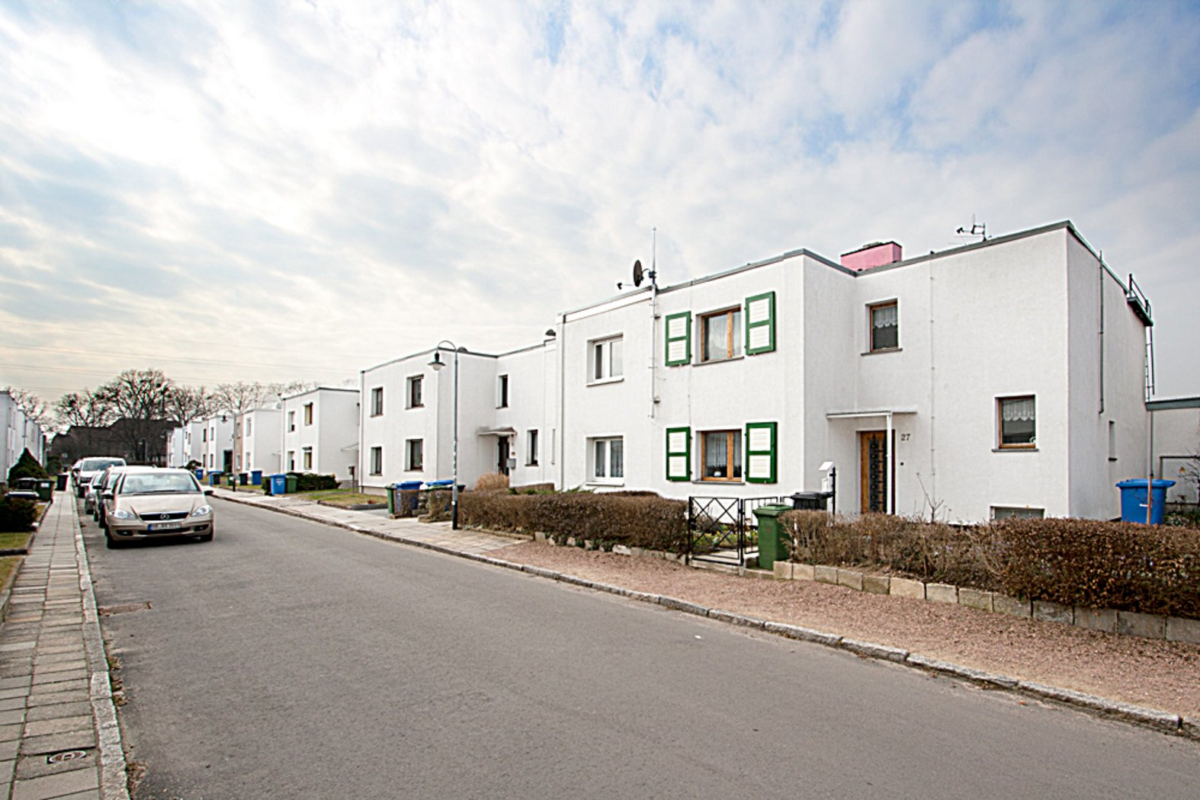
Costruisce anche un primo esperimento di edilizia di massa, infatti presenta alcune ingenuità, però è altissimo esempio di industrializzazione del cantiere, ovvero la Siedlung Törten (1926-28), l’andamento delle case dovuto al corso dei binari della gru che trasporta travi prefabbricate posate a secco e quindi lo schema compositivo del quartiere viene dato dall’elemento funzionale, si tratta di case a due piani che venivano a costare il 15% in meno del normale.
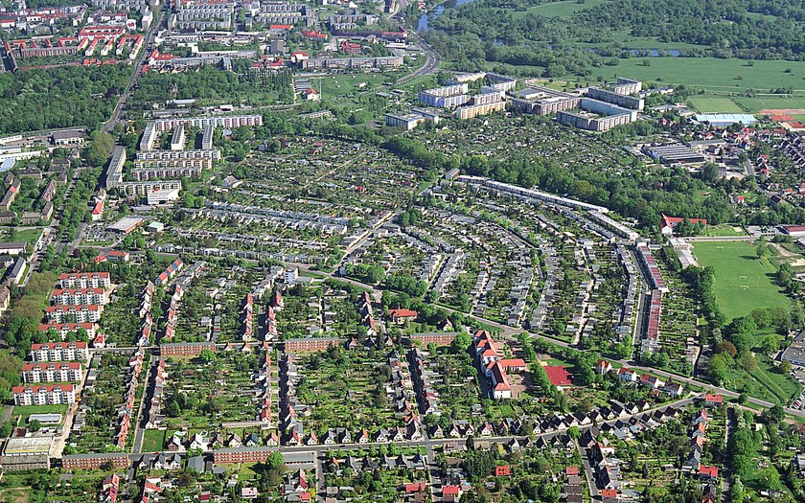
Anche qui la direzione è centripeta, dato da un corpo perpendicolare, dove si hanno cooperative di consumo ed altri servizi comuni. Al centro del quartiere ci sono degli alloggi più piccoli; in generale ci sono stati vari problemi in queste case, come le finestre troppo piccole ed insufficiente riscaldamento. Ad ogni casa vengono dai 400 metri quadri per poter utilizzare per piantare ortaggi, il servizio igienico è situato nei campi per fertilizzarli.
Sono costruite in vari momenti, in un primo momento si tratta di 60 case a schiera unifamiliari, con una larghezza di 5,9 metri per un totale di 74 metri quadri (5 vani), solai prefabbricati e posati a secco, muri portanti antincendio in blocchi cavi e pareti non portanti interne in blocchi leggeri. Poi vennero costruite altra case di dimensioni minori per cercare di eliminare la scala, ma sono stati riscontrati ancora degli errori.

Lavora all’esposizione del Werkbund a Stoccarda (Weissenhof) 1927), in cui Gropius viene invitato da Mies a costruire degli esempi di casa del tempo e quelle di Gropius sono considerate come della baracche, case molto povere, con montaggio a secco e semi-secco, con struttura metallica e poi tamponate, però ci sono stati degli errori nel cantiere e sono poi diventate le più costose e brutte del quartiere.

Fabbrica Modello
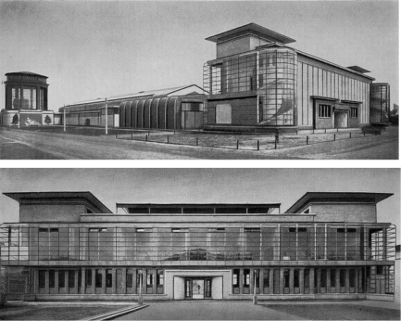
Lo schema della fabbrica di Gropius e Meyer è estremamente convenzionale, non soltanto per la disposizione assiale ma anche per la separazione della parte amministrativa da quella produttiva.
La facciata amministrativa “classica” è disposta in primo piano nascondendo sul retro, oltre la corte, la struttura in acciaio operaia (il lavoro è nascosto).
La classicità è giustificata per la simmetria del fronte, per la presenza di colonnine e per la presenza di un basamento.
La tripartizione avancorpo e ali, invece, è barocca.
In tale soluzione dualistica, mai accettabile per Behrens, un involucro in vetro riveste la struttura in mattoni e si sviluppa in una membrana continua che avvolge perfino le scale elicoidali dislocate alla terminazione dell’edificio.

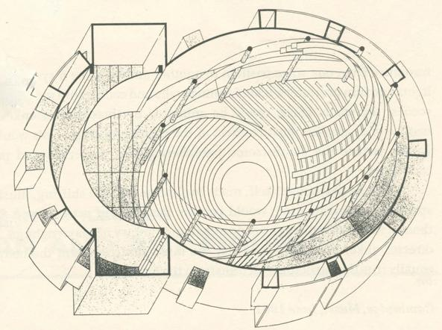
Interessante anche il progetto del teatro totale (1924), che permetta un maggiore coinvolgimento del pubblico nell’opera, questo sulla scia del teatro russo. Gropius pensa ad una pianta ellittica in cui il meccanismo permette di far ruotare il palcoscenico, in modo da avere tre tipi di teatro in uno, quello tradizionale, l’elisabettiano ed ad anfiteatro. La rappresentazione può anche avvenire intorno al perimetro, dove si trovavano dei pilastri tra i quali venivano montati dei teloni per proiettare delle scene. Coperto da una cupola parabolica che non si sa se sarebbe stato di facile realizzazione, pensato in cemento armato e vetro, ricorda alcune opere pubbliche come il club operaio con questi caratteri dell’architettura costruttivista russa, dove veniva messa in risalto la struttura in ferro o cemento armato e con grandi superfici vetrate.

Nel 1928 lascia la direzione del Bauhaus e si dedica alla professione privata, tema principale del suo interesse è quello della abitazione collettiva, si trasferisce poi negli Stati Uniti, dove viene a contatto con il tema della casa alta che egli propone come casa metropolitana (per una migliore salubrità e la concentrazione di servizi), mentre le case più basse le vede nelle aree periferiche.
Nel 1934-37 si trasferisce a Londra, malvisto dal regime, nel 1937 si trasferisce negli Stati Uniti dove insegna ad Harvard nella scuola di disegno e nel 1946 fonda lo studio TAC con gli allievi, in questo periodo costruisce edifici che non sono di particolare interesse.

Per quanto riguarda il tema della casa negli anni 20, in questo periodo si hanno gravi problemi di sovraffollamento a causa dell'industrializzazione, Berlino per esempio aveva il maggiore indice di sovraffollamento rispetto alle maggiori città europee e americane; in particolare il ceto operaio viveva difficili condizioni di vita nelle Mietskaserne (case in subaffitto e coabitate). Nel 1924 iniziano gli interventi di edilizia a grande scala soprattutto con le società cooperative e lo studio di architetti e sociologi verte sul tema della casa.
Gropius, e non solo, dice che devono essere ridotti gli standard della casa perché dal punto di vista sociologico è cambiata la vita famigliare. Le donne lavorano, stanno meno in casa, c’è bisogno di meno spazio e il fatto di avere una abitazione di ridotte dimensioni deve essere visto come un adattamento alla nuova società, inoltre le piccole dimensioni scoraggiano il subaffitto e quindi si hanno migliori condizioni di vita.

http://archivio.archphoto.it/2009/09/29/umberto-cao_walter-gropiusla-casa-per-tutti/

c’è stato però un momento nel quale il problema della casa è stato completamente ridefinito rispetto al passato: in poco più di 10 anni, in Germania tra il 1920 e il 1930, è stato sottratto alle logiche dello sviluppo urbano ottocentesco e rifondato a partire dai suoi presupposti sociali, con una straordinaria sperimentazione sul piano tipologico e figurativo, che avrebbe rinnovato il tema dell’abitare, molto più di quanto sarebbe stato realizzato negli ottanta anni successivi. Non è un caso che tutto partisse subito dopo la fondazione della Bauhaus, la Scuola che il trentaseienne Walter Gropius fondava a Weimar nel 1919, unificando due diversi istituti di istruzione tecnico-artistica. Nella cupa Germania del primo dopoguerra, Gropius fu portatore di un pragmatismo razionale che in breve sarebbe diventato la componente fondamentale di una rivoluzione di pensiero tutt’altro che ideologica, anzi profondamente borghese, portatrice di una consapevole e profetica solidarietà tra cultura e tecnica, tra creazione artistica e mondo del lavoro. Gropius, insieme ad Alexander Klein, rappresentò la componente più estrema di una razionalizzazione del processo edilizio che aveva come fine il “Minimal Wohnung”, e cioè l’alloggio minimo. In uno scritto del ’29 il maestro berlinese ci spiega che questo concetto non vuole proporre il minimo per la sopravvivenza, bensì il massimo della qualità della vita compatibile per tutti (oggi diremmo “sostenibile”), ovvero “trovare le condizioni di spazio, di aria, di luce e di calore affinché il lavoratore e la sua famiglia potessero vivere al meglio, senza limitazioni o disagi” e senza danno per altri.

Seguendo l’insegnamento di Gropius, altri architetti, anche di diversa ispirazione figurativa, svilupparono in quegli anni una enorme quantità di studi sulla casa popolare, sia nella dimensione dell’alloggio che in quella dell’insediamento e del quartiere, privilegiando all’inizio la piccola dimensione (case a schiera di due piani, case ad appartamenti in linea di quattro piani) e, solo successivamente, dopo la crisi economica del ’29, case alte a torre. Queste esperienze portarono a ridisegnare completamente le periferie di molte città tedesche per poi svilupparsi in tutta Europa. Ma la novità più evidente fu la reinvenzione spaziale del concetto di alloggio che partiva dallo studio analitico, quasi maniacale, dei comportamenti e delle abitudini dell’uomo moderno. Pensate come erano state sino ad allora le case di tradizione ottocentesca: blocchi affacciati su cortili e illuminati spesso da chiostrine, grandi ingressi, corridoi, camere tutte uguali che spesso comunicavano l’una dentro l’altra, pochi spazi di servizio, piccoli balconi. L’architettura razionale invece considerò prioritaria l’esposizione ed il soleggiamento, propose spazi dimensionati secondo necessità, ridusse al minimo ingressi e corridoi, inventò il concetto, oggi abituale, di “soggiorno passante”, raddoppiò i servizi, propose logge e terrazze. Tutte cose che oggi sembrano scontate. Ma l’architetto razionale andava oltre, si concentrava sulla pianta tipo dell’alloggio, ritenendo inutili le variazioni di forma e semmai proponendo flessibilità e ampli abilità secondo la numerosità del nucleo familiare.
Era una visione rigida, che negava ogni spreco, ogni inutile variazione, ogni casualità, perché, scriveva Gropius, “la maggior parte degli individui ha bisogni simili; è perciò logico e conforme alle esigenze dell’economia che questi bisogni simili vengano soddisfatti in modo unitario, non c’è alcuna giustificazione al fatto che ogni casa abbia una pianta diversa…”. Eppure Gropius, come detto, non era impegnato in politica, anzi i metodi e le finalità della sua Bauhaus lo misero spesso in conflitto sia con la sinistra che con la destra, anche se, più tardi, il Nazismo lo avrebbe obbligato a fuggire all’estero. Più che un obiettivo socialista, la “casa per tutti” era un convincimento culturale che non poneva fratture tra arte e tecnica e tra questa e il sociale; era la naturale conclusione di una vocazione maieutica che travalicava i limiti della “scuola” proponendosi come profezia della condizione metropolitana moderna. Eppure le case di Gropius e dei suoi allievi erano giuste, ma non erano belle. Meno belle, ad esempio, di quelle realizzate negli stessi anni da Bruno Taut a Berlino o da Ernst May a Francoforte, ancora oggi apprezzabili per la condizione insediativa ed ambientale di grande qualità nelle sempre più difficili periferie contemporanee.

Gropius a anche un intervento nella mostra di Francoforte del Werkbund sul tema del nuovo modo di abitare. Alla mostra cerca di spiegare come non si tratta di un ripiego ma di un adeguarsi alla nuova tipologia familiare, inoltre in questa occasione vengono proposte varie tipologie di planimetrie che corrispondono al progetto.

Sempre in questi anni, nel 1928, su questo tema, si hanno gli studi di Klein che vertono sull’elaborazione e progettazione degli spazi negli alloggi minimi con un nuovo metodo di valutazione delle piante.
Questo metodo si basa su un questionario che porta a tre parametri:
- lo studio dell'abitazione in base all'effetto letto (il rapporto tra la superficie coperta e il numero di letti),
- la superficie utile e quella coperta (mi dice quanta è la superficie che viene realmente utilizzata)
- il rapporto tra la superficie del soggiorno e la camera da letto sulla superficie coperta (da cui si ricava quanto viene lasciato ai servizi e ai percorsi);

in sostanza bisogna eliminare gli spazi di percorso o comunque quelli poco utilizzati, per rendere utilizzabile tutta la planimetria.

Importante la conclusione a cui arriva Klein dopo tutta questa analisi, dice che la riduzione degli standard dimensionali dovrebbe corrispondere migliori attrezzature (cioè prestazioni) ed economia di progetto. Nasce da qui il concetto nuovo di cucina con balcone attrezzato, cucina organizzata per meglio lavorare (che si chiama anche cucina di Francoforte).

Il problema dell'abitazione fondamentale in questo momento in Germania e se ne occupano praticamente tutti i principali architetti del movimento moderno, l'unico che non se ne occupa è Mies (in quanto ha sempre una ricca committenza).

In base a tutti questi studi per una migliore casa collettiva ed operaia, in modo da renderla funzionale ed economica, Gropius realizza varie siedlung (Tipo di quartiere residenziale molto diffuso nelle periferie delle città industriali della Germania nei primi decenni del 20° secolo. Le S., la cui costruzione rappresenta un’importante sperimentazione della teoria architettonica e urbanistica del periodo razionalista, sono caratterizzate da un’edilizia economica basata su tipologie residenziali improntate allo studio dell’Existenzminimum, al massimo sfruttamento di luce solare e aerazione e dello spazio pubblico).

Tra queste ricordiamo la Dammerstock (1928-29), dove vengono presentate case di 4 piani con vani e mezzo; anche in questo caso gli assi della composizione del quartiere sono assi ortogonali e rettilinei, sempre per il metodo di fabbricazione.
Progetta siedlung anche a Berlino, la siedlung della Siemensstadt (1929-30), nucleo abitativo vicino alle fabbriche della Siemens, dove anche qui vengono progettati alloggi di questo tipo da Gropius.

Nel 1928, come abbiamo detto, lascia il Bauhaus dedicandosi alla professione privata e dal contatto con gli Stati Uniti deriva il progetto con casa alta (1929-30) con struttura in acciaio, che è il suo modello di casa metropolitana.
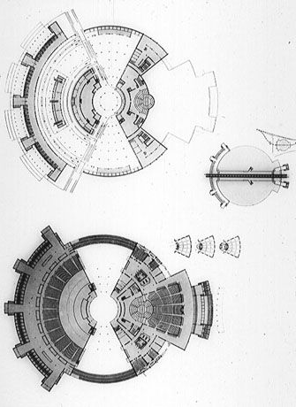

Progetta anche per il concorso di secondo grado per il palazzo dei soviet a Mosca (1931), vengono chiamati per questo concorso tutti gli architetti europei di fama, i quali avevano partecipato per il palazzo delle nazioni unite a Ginevra nel 1927; qui Gropius controlla lo spazio attraverso una planimetria circolare al cui interno inserisce tutti i vari elementi richiesti dal concorso.

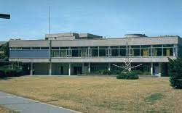
Nel 1937, come detto, si trasferisce negli Stati Uniti, studia sempre il tema della prefabbricazione con Wachsmann per abitazioni unifamiliari, dal 1946 crea un gruppo con i suoi allievi di Harvard. In questo ambito progetta il centro per gli studenti diplomati (1948-50), si tratta di un emblema dell'architettura europea funzionalista negli Stati Uniti, caratteristiche esaltate dalla stampa statunitense. Questo progetto propone uno schema con la parte centrale a corte (tipico delle costruzioni di Harvard), un edificio molto aperto su pilotis ed estremamente funzionale, inoltre chiama a collaborare vari artisti di fama internazionale per creare un'opera d'arte totale (come Albers, Arup, Mirò o Bayer, artisti che sono collegati al Bauhaus).

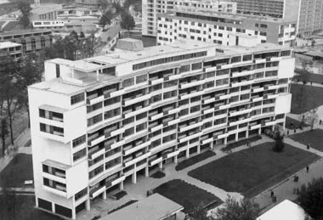
Nel 1955-57 partecipa alla mostra dell'Interbau Hansaviertel, siamo nel secondo dopoguerra e si vuole ricostruire il quartiere dell’Hansa, nell'ambito della mostra dell’Interbau, ovvero una organizzazione di architettura con l’intento di creare delle abitazioni popolari a Berlino. Vengono chiamati molti architetti per costruire questi edifici che sono una mostra del modo di abitare degli anni 50.
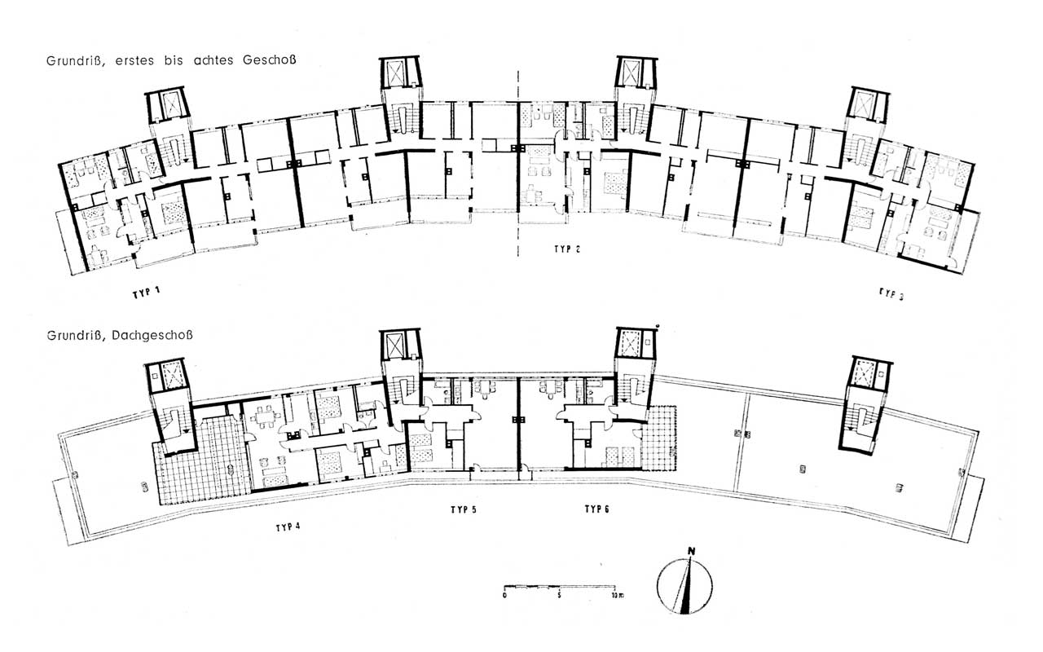
Qui Gropius lavora per un committente privato, su un terreno esposto a sud e sopraelevato, propone una casa che si regge su pilotis, con quattro corpi scala che servono rispettivamente due appartamenti per piano, schema criticato perché poco innovativo (un semplice corridoio su cui si affacciano gli ambienti). Inoltre viene criticato perché sono presenti elementi che vanno contro i principi del funzionalismo. Come detto l’esposizione è a sud e sarebbe logico che il migliore affaccio della casa sia a sud, invece ogni due piani si aprono, sui lati corti, ampi soggiorni. L’apertura di questi soggiorni è stata vista come la volontà di creare un fatto formale, per questo venne molto criticata in quanto non rispetta i principi del razionalismo.
Comunque è stato un palazzo che ha avuto un momento di degrado, in seguito ristrutturato, ma è da considerarsi come un edificio con caratteristiche poco innovative.
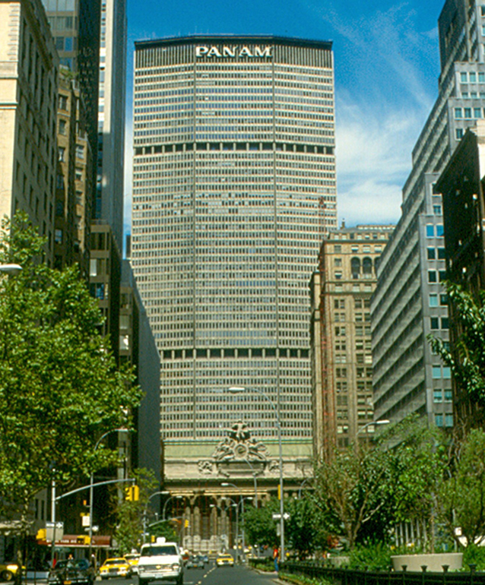
Ultima opera che analizziamo è il grattacielo della Pan Am (1958-63), si tratta di un edificio che interrompe una delle grandi vie di Manhattan, il progetto è di Roth and sons, la consulenza è di Gropius, Tac e Belluschi (progettista di St. Mary di Nervi), viene particolarmente criticato per questo sbarramento alla strada. Ha una altezza di 49 piani per 246,6 m, ha un andamento ottagonale che sembra sia stato progettato per distinguersi dal resto degli edifici dello skyline della città.

Il monumento ai caduti di Marzo, Weimar
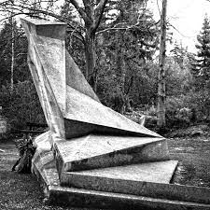
Il Monumento ai Caduti di Marzo (Denkmal der Märzgefallenen) fu progettato dal celeberrimo architetto, designer e urbanista tedesco Walter Gropius e venne completato nel 1922 all’interno del Cimitero Storico di Weimar a poca distanza dalla Cripta dei Principi dove sono conservate le spoglie, tra gli altri, di Johann Wolfgang von Goethe. Secondo il progetto, il monumento doveva essere realizzato in pietra arenaria ma per gli elevati costi di realizzazione si decise di impiegare il più economico cemento armato.

La notorietà dell’opera deriva dall’essere considerata il primo esempio di monumento anti-monumentale poiché adotta un linguaggio concettuale e non figurativo. L’opera è anche uno dei rari esempi di espressionismo astratto applicato all’arte pubblica.

Commissionato dalla Weimar Gewerkschaftskartell (Unione dei Sindacati di Weimar), il Monumento ai Caduti di Marzo commemora i civili che persero la vita durante la resistenza al putsch di Kapp (
si legga oltre). In particolare, ricorda il sacrificio dei nove cittadini della città di Weimar rimasti uccisi durante gli scontri di piazza. Dei nove, sette furono sepolti dove esso sorge. Il riferimento storico è confermato dalla asciutta iscrizione che possiamo leggere nel basamento: Den Maerzgefallenen 1920, ai caduti del marzo 1920.

Due sono le versioni della scultura progettata da Walter Gropius: quella originale che venne demolita durante gli anni del governo nazista e quella frutto della sua ricostruzione avvenuta nel 1946. La seconda versione la possiamo vedere esposta nei giardini del Cimitero storico di Weimar. Entrambi i monumenti furono realizzati in cemento armato e a differenziarli è principalmente la dimensione poiché la ricostruzione fatta nell’immediato secondo dopoguerra è in scala ridotta rispetto all’originale.

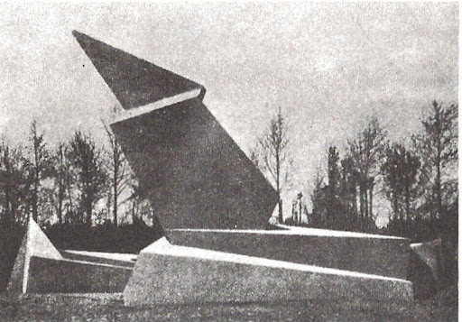
“Il risultato fu una scultura in cemento assai astratta … intorno a uno spazio interno calpestabile si eleva su tre lati una forma spigolosa e frammentata che, stando al patrimonio formale prettamente espressionistico, pare scaturire dalla terra o abbattersi su di essa.” Da Gropius di Gilbert Lupfer e Paul Sigel (ed. Taschen, fuori catalogo)
Il monumento segue in modo esemplare le linee guida dell’espressionismo architettonico e artistico e segnò un passaggio importante nell’evoluzione dello stile del suo illustre progettista e più in generale della scuola da lui fondata e diretta, il Bauhaus.
Nei primissimi anni del Bauhaus, infatti, nelle opere degli studenti e dei maestri prevalse il linguaggio espressionista in continuità con il movimento artistico sviluppatosi in Germania prima della Grande Guerra. Questa fase terminò nel 1923 trovando nel Monumento ai Caduti di Marzo l’espressione più citata e celebrata.
L’opera adotta un linguaggio anti-monumentale: è priva di iscrizioni salvo la semplice titolazione, non comprende apparati decorativi o figurativi che ne svelino le ragioni fondanti e non comprende elementi dichiaratamente celebrativi o di ammonimento. Il Monumento ai Caduti di Marzo è sobrio, cupo, anonimo e di apparente modesta elaborazione artistica e progettuale. Tutto ciò a confermare che i tragici eventi commemorati potrebbero, nella loro non eccezionalità, ripetersi ovunque coinvolgendo chiunque. Il monumento è anche una scultura originale, nuova, visionaria, ibrida, espressiva e simbolica che invita chi lo osserva a indagare sulle molte possibili associazioni di significato.
Nel monumento ai caduti di marzo il puro fatto plastico è già pensato come un coagularsi e precipitare dello spazio per effetto del movimento: un movimento che, come si intende, non può essere azione o tragitto in uno spazio dato, ma soltanto rottura di una condizione di equilibrio, deviazione da certe costanti, franare di piani obliqui e di slittanti pendenze.

